【定投君说基金】2021估值周报第20期

**本周需要注意的指标有**

1. 本周市场震荡，PE/PB变化不大

2. 十年期国债利率下降，股市性感略微上升，现在2.38

3. 北上资金连续6周净流入，但金额都非常小，基本横盘

**整体观点:**

**市场目前处于正常估值水平。**

随时股市震荡，投资者情绪转冷。但当前的估值水平，已经不怎么需要担心系统性的下跌⻛ 险了。如果再大跌，应该要转向乐观。

关于估值高低判断，建议先看我的历史文章《高估了吗?》

**01 | PE估值**

PE口径问题请看我的历史文章《【建议阅读】茴字的几种写法:哪里的估值比较准?》

|  |  |  |  |  |  |  |  |
| --- | --- | --- | --- | --- | --- | --- | --- |
|  |  | 2007-10-16 | 2009-8-4 | 2015/6/12 | 2018-1-26 | 2021-5-14 | 2021-5-22 |
| 上证指数 | 点位 | 6092.06 | 3471.44 | 5166.35 | 3558.13 | 3490.38 | 3486.56 |
| PE | 50.68 | 27.11 | 21.4 | 16.31 | 13.17 | 13.15 |
| 百分位 | 86.46% | 41.01% | 43.31% | 35.56% | 24.79% | 24.79% |
| 沪深300 | 点位 | 5877.20 | 3786.62 | 5335.12 | 4381.30 | 5110.59 | 5134.15 |
| PE | 50.41 | 27.50 | 18.26 | 15.61 | 13.61 | 13.63 |
| 百分位 | 96.77% | 67.31% | 70.73% | 66.88% | 59.28% | 59.28% |
| 中证500 | 点位 | 4943.56 | 4069.35 | 11545.89 | 6383.63 | 6525.80 | 6527.86 |
| PE |  | 47.71 | 68.94 | 28.45 | 20.44 | 20.49 |
| 百分位 |  |  | 99.02% | 35.34% | 12.72% | 13.87% |
| 创业板指数 | 点位 |  |  | 3899.71 | 1816.80 | 3033.81 | 3113.26 |
| PE |  |  | 133.84 | 41.33 | 52.36 | 53.94 |
| 百分位 |  |  | 98.36% | 33.70% | 64.39% | 68.18% |

沪深300点位5134点，PE13.63倍，PE百分位59.28%。中证500点位6527点，PE20.49， PE百分位13.87%。

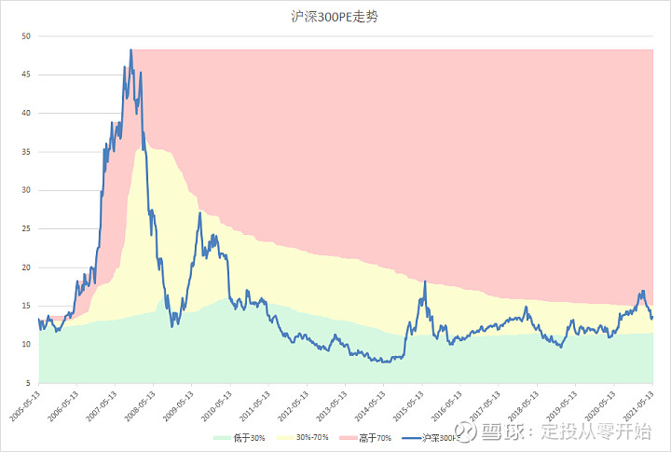

[沪深300](https://xueqiu.com/S/SH000300?from=status_stock_match)历史PE走势图

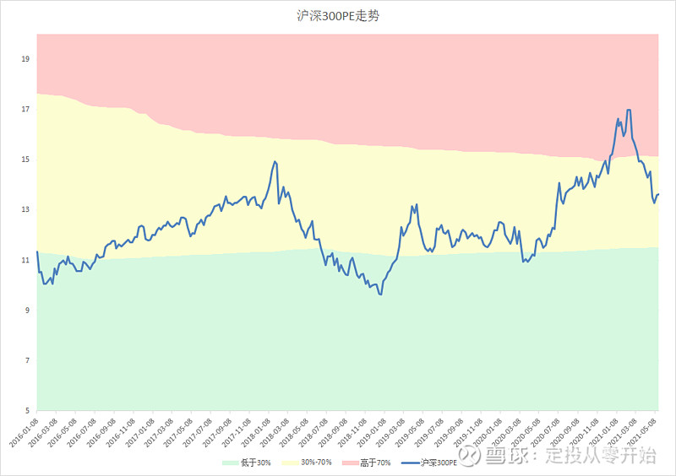

[沪深300](https://xueqiu.com/S/SH000300?from=status_stock_match)从2015年至今PE走势图

随着年报一季报更新，沪深300PE大幅下降，目前处于合理水平，可上可下

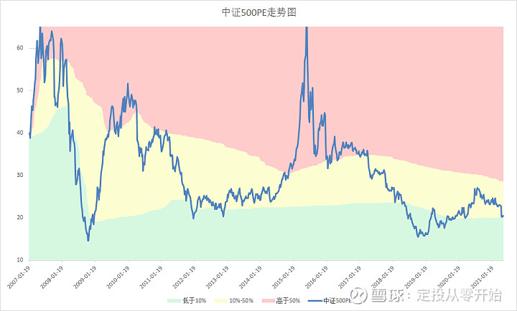

[中证500](https://xueqiu.com/S/SH000905?from=status_stock_match)历史PE走势图

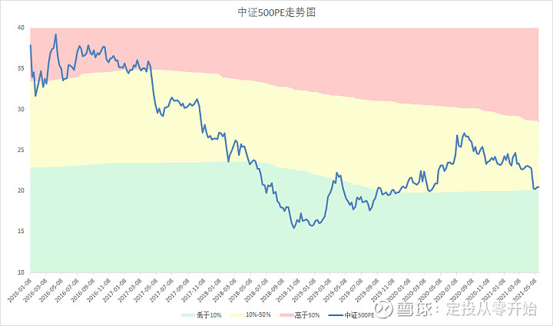

[中证500](https://xueqiu.com/S/SH000905?from=status_stock_match)从2015年至今PE走势图

中证500PE同样大幅下降，目前已经接近绿色低估区间

**02 | PB估值**

|  |  |  |  |  |  |  |  |
| --- | --- | --- | --- | --- | --- | --- | --- |
|  |  | 2007-10-16 | 2009-8-4 | 2015-6-12 | 2018-1-26 | 2021-5-14 | 2021-5-22 |
| 上证指数 | 点位 | 6092.06 | 3471.44 | 5166.35 | 3558.13 | 3490.38 | 3486.56 |
|  | PB | 6.80 | 3.64 | 2.77 | 1.73 | 1.37 | 1.37 |
|  | 百分位 | 96.88% | 62.21% | 48.24% | 23.49% | 12.71% | 12.43% |
| 沪深300 | 点位 | 5877.20 | 3786.62 | 5335.12 | 4381.30 | 5110.59 | 5134.15 |
|  | PB | 7.08 | 3.75 | 2.47 | 1.75 | 1.50 | 1.51 |
|  | 百分位 | 96.77% | 69.23% | 68.29% | 46.10% | 37.31% | 37.31% |
| 中证500 | 点位 | 4943.56 | 4069.35 | 11545.89 | 6383.63 | 6525.80 | 6527.86 |
|  | PB |  | 3.76 | 5.89 | 2.47 | 2.01 | 2.01 |
|  | 百分位 |  | 58.06% | 99.02% | 28.57% | 19.19% | 19.19% |
| 创业板指数 | 点位 |  |  | 3899.71 | 1816.80 | 3033.81 | 3113.26 |
|  | PB |  |  | 14.61 | 4.36 | 7,70 | 7.92 |
|  | 百分位 |  |  | 99.03% | 28.36% | 89.02% | 89.60% |

沪深300PB1.51倍，高于历史上37.31%的时间中证500PB2.01倍，高于历史上19.19%的时 间PE和PB小结:因为年报季报更新，沪深300和中证500的估值大幅下降

**03 | 破净资产股票**

通常我们用破净资产的股票数量来反应熊市的恐慌程度，以及牛市的泡沫程度。

|  |  |  |  |  |
| --- | --- | --- | --- | --- |
| 日期 | 上证点位 | 破净个股 | 上市公司数量 | 占比 |
| 2021-5-21 | 3487 | 329 | 4072 | 8.08% |
| 2021-5-14 | 3490 | 310 | 4072 | 7.61% |
| 2020-2-51 | 2818 | 427 | 3777 | 11.31% |
| 2019-1-4 | 2440 | 345 | 3567 | 9.67% |
| 2016-1-27 | 2638 | 57 | 3161 | 1.80% |
| 2013-6-25 | 1849 | 164 | 2472 | 6.63% |
| 2008-10-28 | 1664 | 179 | 1641 | 10.91% |
| 2005-6-6 | 998 | 182 | 1354 | 13.44% |

目前，破净个股329家相比上周略有上升

**04 | 牛熊市间隔时间**

|  |  |  |  |  |  |
| --- | --- | --- | --- | --- | --- |
| 熊市低点 | | | 牛市高点 | | |
| 日期 | 点位 | 间隔（年） | 日期 | 点位 | 间隔（年） |
| 1998-8-18 | 1043. 02 |  | 2001-6-14 | 2245. 44 |  |
| 2005-6-6 | 998. 23 | 6. 81 | 2007-10-16 | 6124. 04 | 6. 34 |
| 2008-10-28 | 1664. 93 | 3. 40 | 2015-6-15 | 5176. 79 | 7. 67 |
| 2013-6-25 | 1849. 65 | 4. 66 | 2021-5-21 | 3518.38 | 5. 94 |
| 2019-1-4 | 2440. 91 | 5. 53 |  |  |  |

目前看，2440大概率将是本轮熊市最低点，距离2013年的1849点间隔5.53年，处于合理的 间隔区间。

如果看未来的牛市，现在距离上一次牛市高点过去了5.92年，现在是不是已经处于牛市周期 中了呢?

也许“不识庐山真面目，只缘身在此山中”

**05 | 融资余额**

融资融券开通较晚，无法与历史熊市低点对比。这个指标用于对市场情绪的观察。

当余额上涨时，说明市场趋于乐观，借钱炒股的人变多。融资余额下降时，说明市场趋于悲 观，都在还钱。

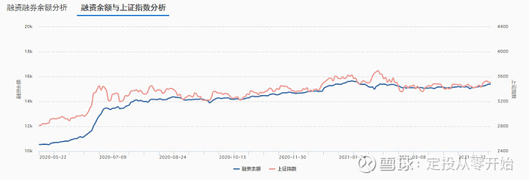

1月28日余额15552亿2月25日余额15376亿3月25日余额15078亿4月29日15155亿5月6日 15111亿5月13日15220亿5月20日15398亿

本周两融余额略变化不大

**06 | 股市性感指数**

这个指标看这篇《一个指标，判断市场估值水平》

盈利收益率:比如一个公司盈利是10亿，公司的市值是100亿，那盈利收益率就是10/100, 也就是10%。换句话说，10%的盈利收益率代表如果用100亿买下一家公司，每年赚的净利 润为10亿。

如果换算到指数上，则为指数相对价格的投资回报率。 10年期国债到期收益率:相当于无⻛险收益率

股市性感指数:沪深300盈利收益率除10年期国债收益率，可以理解为权益投资相对低⻛险 收益的性感吸引力

|  |  |  |  |  |  |  |
| --- | --- | --- | --- | --- | --- | --- |
|  | 时间 | 点位 | 10年期国债收益率 | 沪深300盈利收益率 | 差距 | 倍数 |
| 高点 | 2007-8-23 | 5032.49 | 4.21 | 2.20 | -2.00 | 0.52 |
| 2007-10-16 | 6092.06 | 4.37 | 2.00 | -2.37 | 0.46 |
| 2015-4-10 | 4034.31 | 3.69 | 6.51 | 2.81 | 1.76 |
| 2015-6-12 | 5166.35 | 3.62 | 5.48 | 1.85 | 1.51 |
| 2018-1-26 | 3558.13 | 3.94 | 6.40 | 2.47 | 1.63 |
| 低点 | 2005-6-3 | 1013.64 | 3.78 | 8.36 | 4.58 | 2.21 |
| 2008-10-28 | 1771.82 | 3.10 | 7.83 | 4.73 | 2.52 |
| 2013-6-25 | 1959.51 | 3.60 | 11.70 | 8.10 | 3.25 |
| 2016-2-1 | 2688.85 | 2.84 | 9.84 | 7.00 | 3.47 |
| 2019-1-4 | 2514.87 | 3.15 | 9.85 | 6.70 | 3.13 |
| 现在 | 2020-12-31 | 3473.07 | 3.14 | 6.38 | 3.24 | 2.03 |
| 2021-2-10 | 3501.99 | 3.24 | 5.88 | 2.64 | 1.81 |
| 2021-5-14 | 3359.29 | 3.14 | 7.35 | 4.21 | 2.34 |
| 2021-5-21 | 3486.56 | 3.09 | 7.34 | 4.25 | 2.38 |

10年期国债收益率3.09%

沪深300盈利收益率暴涨到7.34%

沪深300盈利收益率和10年期国债收益率的比值2.38，本周略有上升

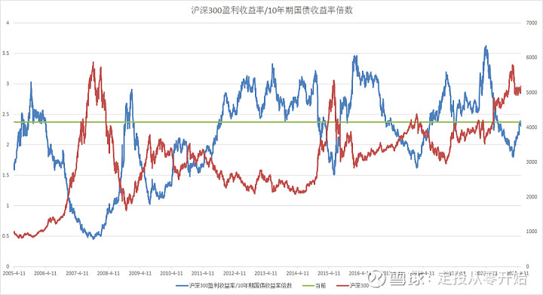

但从上图可⻅，不管什么原因，当该数值大于3时，无一例外都是绝对低位!

而在熊市低位震荡时，该数值的上下区间大约在2.5-3.5之间。

而在1.5倍之下时，毫无疑问就是高估了。低于1倍，就是进入泡沫区间。

目前该值为2.38倍，已经接近低估位

**07 | 证券化率**

证券化率，指的是一国各类证券总市值与该国国内生产总值的比率(各类金融证券总市值与 GDP总量的比值)，实际计算中证券总市值通常用股票总市值+债券总市值+共同基金总市值 等来代表。证券化率越高，意味着证券市场在国⺠经济中的地位越重要，因此它是衡量一国 证券市场发展程度的重要指标。

证券化率俗称巴菲特指标，巴菲特认为，若两者之间的比率处于70%至80%的区间之内， 这时买进股票就会有不错的收益。但如果在这个比例偏高时买进股票，就等于在“玩火”。

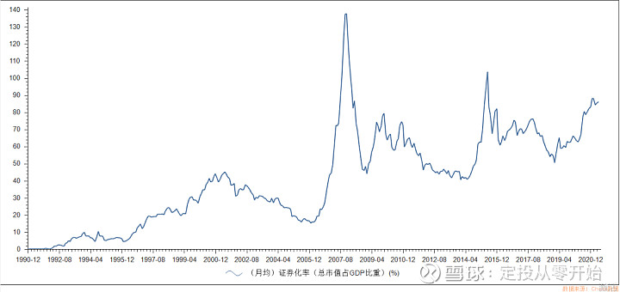

A股市场发展的时间不⻓，早期处于从无到有的阶段，近10年证券化率才有参考价值。

目前证券化率86.21%，现在已经不在低谷区了，但是也还没到高估。

这个指标终有一天会提高100%以上的，证券化率没站上100%，算什么牛市?

**07 | 北上资金**

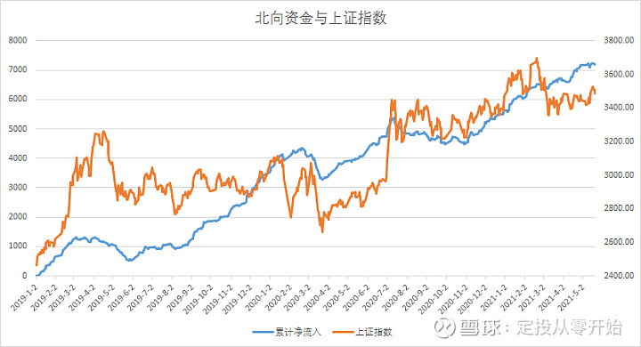

从2019年以来，北上资金和上证指数有非常强的关联性。

本周北上资金净流入4.75亿，流入不多，从图中也可以看出，现在北上资金累计净流入已经变横线了

**08 | 新增投资者数量**

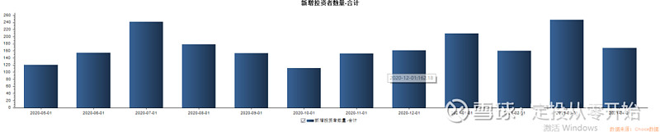

上图为中登公司每月公布的新增投资者数量

新增投资者数量很高的话，说明开户的人挤爆了证券公司，反映了市场情绪十分火热，散户集中入场。开户人数少的话，说明市场还没到狂热期。

2015年4-6月牛市高点时每月新增数量为497万，415万，464万。今年1月份，新增投资者 人数209万今年2月份，新增投资者人数160万，有所下降，不过2月是春节，目前看正常今 年3月份，新增投资者人数247万，相比1月份大幅提高今年4月份，新增投资者人数168万，下降明显

这是一个很值得观察的指标，开户越多，代表了居⺠存款搬家入市的节奏越快。开户减少，代表存款搬家速度下降

**09 | 新发行基金**

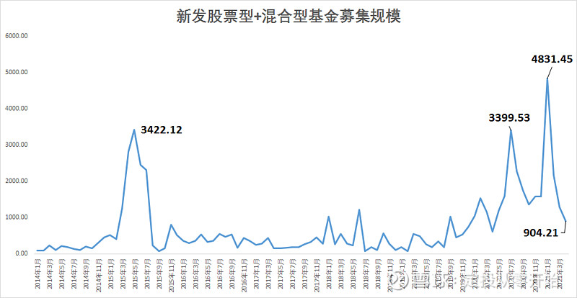

上图为2014年5月至今新发行的股票型+混合型基金的募集份额。

如果募集规模暴增，说明投资者踊跃入市买基，市场行情十分火热。

可以很明显的看出，今年新基金募集规模明显上了一个台阶，从去年每个月募集不到500亿， 猛增到1000-1500亿区间。

新基金募资金额是市场的纯增量资金，非常值得注意!居⺠存款搬家资金正在跑步入场。

2021年4月，股票+混合基金募集规模904亿，相比3月份进一步下降

**10 | 证券指数**



券商是牛市⻛向标，从去年最低点466起算，到前期最高点1054，已经翻倍不止。

昨天的指数收盘点位是795，看图说话，现在是远未到上一轮牛市的水平。

**注意:投资有⻛险，入市有⻛险!**